**Esame completo - 27 Settembre 2016**

|  |  |
| --- | --- |
| **Cognome** |  |
| **Nome** |  |
| **Matricola** |  |

##### Tempo complessivo a disposizione per lo svolgimento: 2 ore

***Si usi lo spazio bianco dopo ogni esercizio per la risoluzione***

|  |  |  |  |  |
| --- | --- | --- | --- | --- |
| **E1** | **E2** | **E3** | **Quesiti** | **Lab** |
|  |  |  |  |  |

## 1 - Esercizio (6 punti)

Nella rete in figura

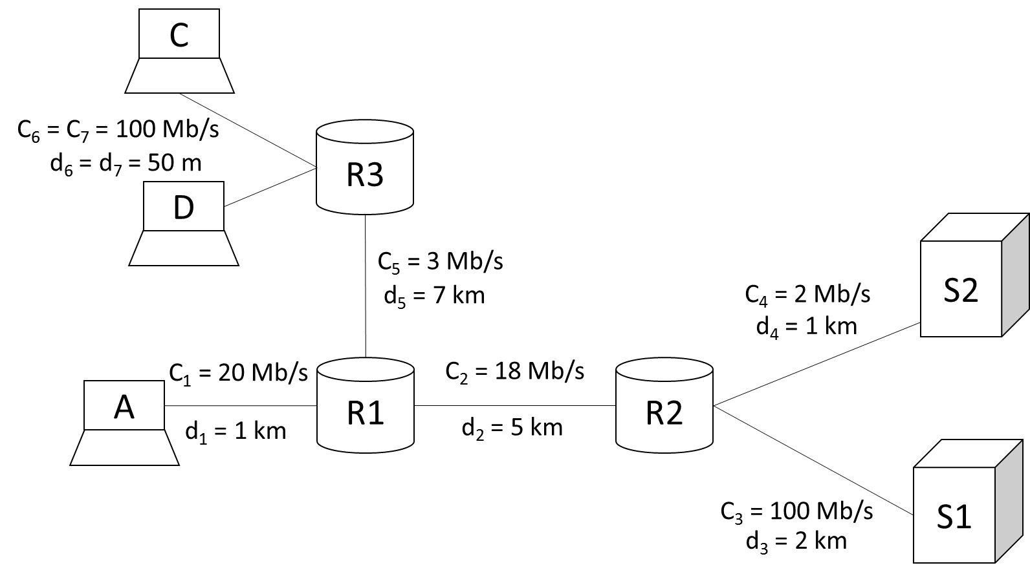

sono rappresentati 3 router (R1, R2 e R3), tre client (A, B e C) e due HTTP server (S1 e S2). Accanto ad ogni collegamento (in fibra ottica) è indicata la rispettiva capacità e il ritardo di propagazione.

Il client A vuole scaricare del server S1 un sito web composto da 1 pagina HTML di dimensione LHTML=600 [byte] e 5 oggetti JPEG richiamati nella pagina HTML di dimensione LOBJ= 1.3 [kbyte]. Le dimensioni dei segmenti che non trasportano dati siano trascurabili. Nella rete sono presenti flussi interferenti TCP di lunga durata: 2 flussi tra C e S2, 3 flussi tra B e S1.

Si chiede di calcolare il tempo di trasferimento del sito web a livello applicativo nei seguenti casi:

1. Il client A apre connessioni non-persistent in parallello (quando possibile e nel massimo numero possibile)
2. Il client A apre al massimo una connessione alla volta in modalità persistent, in assenza dei flussi interferenti (cioè, i flussi interferenti sono spenti)

**Soluzione**

Punto a)

Calcoliamo la capacità equivalente delle sessioni al livello applicativo, tenendo conto dei flussi interferenti attivi. I link “candidati” ad essere bottleneck sono R3-R1, R1-R2 e R2-S2.

Nel caso vi sia una sola connessione attiva tra A e S1 (trasferimento file HTML), il numero di flussi sui 3 link è rispettivamente 5, 6, 2. Nell’ipotesi di equipartizione, il rate per flusso sarebbe rispettivamente 0.6 Mbit/s, 3 Mbit/s, 1 Mbit/s. Dunque, il bottleneck è il link R3-R1, determinando un rate uguale per tutti gli interferenti pari a ri = 0.6 Mbit/s. Di conseguenza, il rate equivalente per la connessione A-S1 è

rHTML = C2 – 5 (ri) = 15 Mbit/s.

Nel caso vi siano 5 connessioni attive tra A e S1 (trasferimento oggetti in parallelo), il numero di flussi sui 3 link è rispettivamente 5, 10, 2. Nell’ipotesi di equipartizione, il rate per flusso sarebbe rispettivamente 0.6 Mbit/s, 1.8 Mbit/s, 1 Mbit/s. Dunque, il bottleneck è ancora il link R3-R1, determinando un rate uguale per tutti gli interferenti pari a ri = 0.6 Mbit/s. Di conseguenza, il rate equivalente per ciascuna connessione A-S1 (quando ce ne sono 5 in parallelo) è

rOBJ = [C2 – 5 (ri)] / 5 = 3 Mbit/s.

Lo scambio a livello applicativo avviene secondo il seguente diagramma temporale:

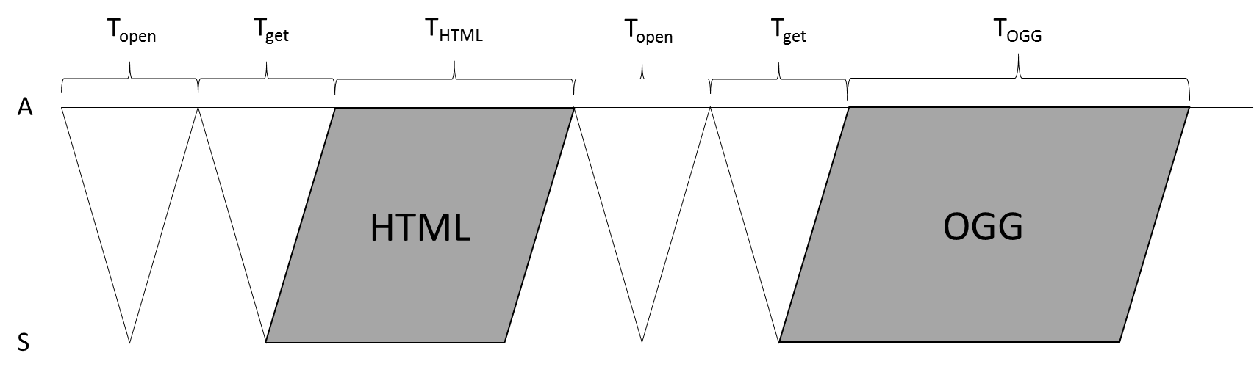

Topen = Tget = 2 (τ1 + τ2 +τ3) = 80 us

THTML = LHTML / rHTML = (8 x 600 / 15) us = 320 us

TOBJ = LOBJ / rOBJ = (8 x 1300 / 3) us = 3466.7 us

T = 2 Topen + THTML + 2 Topen + TOBJ = 4106.7 us

Punto b)

In assenza delle connessioni interferenti, e con una sola connessione attiva tra A e S1, il bottleneck è il link R1-R2. Quindi, rOBJ = rHTML = C2 = 18 Mbit/s.

TOBJ = LOBJ / C2 = (8 x 1300 / 18) us = 577.8 us

THTML = LHTML / C2 = (8 x 600 / 18) us = 266.7 us

T = 2 Topen + THTML + 5 (Topen + TOBJ) = 3715.7 us

## 2 - Esercizio (6 punti)

Considerate la rete dell’esercizio precedente nel caso b), ovvero in cui è presente unicamente la connessione a livello applicativo tra A ed S1.

Si consideri il solo trasferimento della pagina HTML (di dimensione LHTML=600 [byte]) dal server S1 al client A.

1. Si assuma che il trasferimento del file avvenga utilizzando UDP e in ciascun segmento vengano trasportati LS = 100 byte. Trascurate qualunque overhead introdotto ai livelli di trasporto, rete e data-link. Rappresentare il trasferimento in un diagramma temporale.
2. Scrivere l’espressione del tempo totale di trasferimento del file di cui al punto a) in modo simbolico e calcolare quindi il valore numerico
3. Quanto sarebbe il ritardo di trasferimento se il file HTML intero venisse trasferito in un unico segmento?
4. Si assuma ora che il trasferimento del file avvenga come al punto a) ma in presenza di un controllo di flusso end-to-end tra S1 e A di tipo sliding window con dimensione della finestra fissa W = 4 e in operante in modalità Go-Back-n con timeout minimo. Rappresentare il trasferimento in un diagramma temporale e calcolare il tempo totale di trasferimento (dall’invio del primo byte alla ricezione dell’ultimo ack). Si assuma che i riscontri viaggino in pacchetti di dimensione nulla.

**Soluzione**

Punto a)

L’esercizio richiede di descrivere la propagazione di pacchetti attraverso i link S1-R2, R2-R1, R1-A. Denotiamo 1, 2, 3 le interfacce di uscita rispettivamente dei nodi R1 (verso A), R2 (verso R1), S1 (verso R2).

Ls = 100 byte = 800 bit 🡪 Dato che LHTML = 600 byte, il trasferimento avviene con 6 pacchetti.

Ti = LS / Ci

T1 = 40 us; T2 = 44.4 us; T3 = 8 us;

τ1 = 5 us; τ2 = 25 us; τ3 = 10 us

Diagramma temporale:

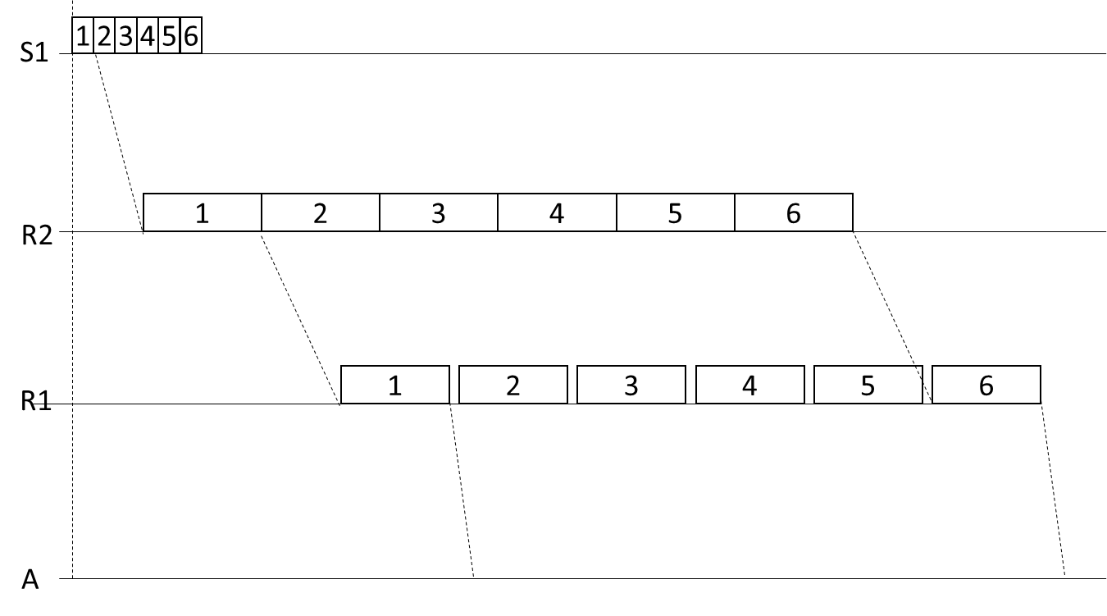

Punto b)

T = τ1 + T1 +τ2 + 6 T2 + τ3 + T3 = 354.4 us

Punto c)

T = τ1 + τ2 + τ3 + 6 (T1 + T2 + T3) = (40 + 554.4) us = 594.4 us

Punto d)

Diagramma temporale:



Ritardo di propagazione totale del riscontro:

τA = τ1 + τ2 + τ3 = 40 us

T = Tal punto b + TA = 394.4 us

## Esercizio 3 (6 punti)

Sia data la rete in figura.



Sono indicati i nodi (A, B, C, D, E) ed il costo di attraversamento di ogni collegamento. Nella rete è attivo un algoritmo di routing secondo cammini minimi arrivato a convergenza. Ipotizzando che gli stessi nodi siano le destinazioni da raggiungere, si chiede di:

1. Indicare i Distance Vector (no Split Horizon) inviati dal nodo A (attenzione: contenuto e destinatario del DV)
2. Indicare i Distance Vector inviati dal nodo A in caso di Split Horizon, senza Poisonous Reverse (attenzione: contenuto e destinatario del DV)
3. Nel caso in cui il nodo A riceva dal nodo C il seguente DV: (B,2), (D,1), (E,5), (F,3), riempire le tabelle di instradamento del nodo A sottostanti, una è prima della ricezione del DV, l’altra subito dopo.

|  |  |  |
| --- | --- | --- |
| PRIMA | | |
| Dest. | Costo | Next-Hop |
|  |  |  |
|  |  |  |
|  |  |  |
|  |  |  |
|  |  |  |
|  |  |  |

|  |  |  |
| --- | --- | --- |
| DOPO | | |
| Dest. | Costo | Next-Hop |
|  |  |  |
|  |  |  |
|  |  |  |
|  |  |  |
|  |  |  |
|  |  |  |

**Soluzione**

Punto 1)

DV verso B, C, D, E: A0; B1; C1; D3; E4

Punto 2)

DV verso B: A0; C1; D3; E4

DV verso C: A0; B1; D3

DV verso D: A0; B1; C1; E4

DV verso E: A0; B1; C1; D3; E4

Punto 3)

A riceve dal nodo C il seguente DV: (B,2), (D,1), (E,5), (F,3).

|  |  |  |
| --- | --- | --- |
| PRIMA | | |
| Dest. | Costo | Next-Hop |
| A | 0 | Dir |
| B | 1 | B |
| C | 1 | C |
| D | 3 | D |
| E | 4 | C |
|  |  |  |

|  |  |  |
| --- | --- | --- |
| DOPO | | |
| Dest. | Costo | Next-Hop |
| A | 0 | dir |
| B | 1 | B |
| C | 1 | C |
| D | 2 | C |
| E | 6 | C |
| F | 4 | C |

## 4–Domande (9 punti)

## 1) Nel sistema di indirizzamento IP classfull, si consideri l’indirizzo della rete 148.112.0.0.

a) Quante sottoreti /20 possono essere ricavate dalla rete base, assumendo che un identificatore di subnet può anche essere costituito da tutti 0 o tutti 1?

N20 = 2(20-16) = 24 = 16

b) Completare: la sottorete 148.112.80.0/20 è la sottorete #___5__ della rete base. 80 🡪 0101|0000

c) Si partizioni ulteriormente la sottorete 148.112.80.0/20 in *Nn* sottoreti /*n* che permettano di indirizzare esattamente 64 host ognuna (a questi host si assegnano host-id adiacenti a partire dal valore più piccolo possibile). 64 host 🡪 almeno 66 indirizzi (contando ind. rete e broadcast) 🡪 blocchi di 128 indirizzi

Qual è la lunghezza del prefisso di sottorete *n*? Quante sottoreti *Nn* con prefisso /*n* è possibile creare?

n =_32 – 7 _ Nn = __20(20 – 25) = 25 = 32_

* d) Si scriva in formato decimale (D) la maschera (netmask) delle sottoreti /*n*

Netmask (D): 255.255.255.128

1. Si scrivano in formato binario (B) e decimale (D)l’indirizzo broadcast della sottorete /*n* #2

B: 10010100.01110000.0101|0001.0|1111111

D: 148.112.81.127

1. A cosa corrisponde l'indirizzo 148.112.86.255 nel sistema di indirizzamento costruito in questo esercizio? (completare la frase o le frasi nel modo opportuno)

*L’host #_22271__ della ~~(sotto)~~rete #______ avente indirizzo decimale(D) __148.__112_._0_._0_ / _16_.*

*L’indirizzo broadcast della (sotto)rete #_13__ avente indirizzo decimale(D) __148_._112_._86_._128_ / _25_.*

*L’host #__1791_ della (sotto)rete #__5__ avente indirizzo decimale(D) _148_._112_._80__._0__ / _20__.*

*L’indirizzo broadcast della (sotto)rete #______ avente indirizzo decimale(D) _____._____._____._____ / ____.*

***Note:***

* tutti gli indirizzi richiesti vanno indicati in formato decimale; specificare gli indirizzi anche in formato binario è facoltativo (ma consigliabile per evitare errori);
* tutti gli indirizzi di rete vanno espressi specificando la lunghezza del relativo prefisso /x;
* tutte le sottoreti sono numerate a partire da #0;
* in tutti gli indirizzi di rete in formato binario sottolineare una volta il prefisso di rete; sottolineare due volte l'estensione del prefisso di rete che con esso forma il prefisso di sottorete (es.: 11111111.11111111.00000000.00000000).

2) A proposito del parametro Maximum Segment Size (MSS) nel protocollo TCP [rispondere negli spazi previsti]:

1. A che cosa serve?  
   Definisce la lunghezza massima in byte dei segmenti generati e trasmessi dal protocollo TCP____________________________________________________________________  
   ________________________________________________________________________  
   ________________________________________________________________________
2. Durante quale momento della connessione TCP viene configurato?  
   Durante la fase di setup della connessione______________________________________  
   ________________________________________________________________________  
   ________________________________________________________________________  
   ________________________________________________________________________
3. In base a quale caratteristica della rete viene normalmente scelto il suo valore?  
   Sulla base del parametro MTU a livello datalink. Tipicamente, MSS + header livello 3 + header livello 4 < MTU ____________________________________________________  
   ________________________________________________________________________  
   ________________________________________________________________________  
   ________________________________________________________________________  
   ________________________________________________________________________  
   ________________________________________________________________________  
   ________________________________________________________________________  
   ________________________________________________________________________

3)Nella rete domestica in figura connessa ad Internet tramite un collegamento ad un provider, il router R utilizza il meccanismo di Network Address and Port Translation (NAPT o PAT) per tradurre gli indirizzi privati della rete domestica nell’unico indirizzo pubblico fornito dal provider ed indicato in figura. Il client A è collegato al proxy http P. Successivamente, il client B, anch’esso configurato per usare il proxy P, vuole visitare il server S.

Si indichino per il client B gli indirizzi IP (sorgente e destinazione) e i numeri di porta (sorgente e destinazione) dei pacchetti in viaggio da B a S tra coppie di elementi di rete: client B, router R, proxy P, server S.



**Soluzione**

B🡺R: 192.168.1.11, 50501 🡪 20.20.130.2, 8080

R🡺P: 2.15.121.34, Y 🡪20.20.1302.2, 8080

P🡺S: 20.20.130.2, X 🡪 20.20.130.22, 80

Con X e Y > 1024 e Y diverso da 50501, X diverso da 8080

## 5–Laboratorio (6 punti)

Si consideri la rete in figura

H4

**Fa0/0**

**192.168.3.2/24**



http://www.takistmr.com/wp-content/uploads/2011/07/cisco-switch-icon.png

**Fa0/0**

**192.168.1.2**

https://upload.wikimedia.org/wikipedia/commons/thumb/0/08/Simple_icon_time.svg/50px-Simple_icon_time.svg.png

R2

R1

**DCE**

**Ser0/0**

**192.168.2.1/24**

**Fa0/0**

**192.168.3.1/24**



R4

H5

**Fa0/1**

**192.168.3.3/24**

http://www.takistmr.com/wp-content/uploads/2011/07/cisco-switch-icon.png

**Internet**

**Fa0/1**

**192.168.1.1/24**

00

**DTE**

**Ser0/0**

**192.168.2.2/24**

**Fa0/0**

**131.175.18.2/30**

**Fa0/0**

**192.168.1.3**

**Fa0/0**

**192.168.4.1/24**



H6

http://www.takistmr.com/wp-content/uploads/2011/07/cisco-switch-icon.png

**Fa0/0**

**DHCP**



**Fa0/0**

**192.168.4.4**

**Fa0/0**

**192.168.4.3**

**Fa0/0**

**192.168.4.2**

H1 H2 H3

**Attenzione:**

* **Indirizzi IP e gateway sono già stati configurati per gli host H1, H2, H3, H4 e H5**
* **I 4 routers non sono stati ancora configurati**
* **Indicare sempre prima del comando il prompt visualizzato dal sistema, prestando attenzione alla modalità di partenza in ciascuna richiesta**

1) Configurare gli indirizzi e attivare entrambe le interfacce del router **R4**

R4> enable

R4# configure terminal

R4(config)# interface Fa0/0

R4(config-if)# ip address 192.168.3.1 255.255.255.0

R4(config-if)# no shutdown

R4(config)# exit

R4(config)# interface Fa0/1

R4(config-if)# ip address 192.168.1.1 255.255.255.0

R4(config-if)# no shutdown

Si supponga ora che tutte le interfacce dei dispositivi della rete siano state configurate e attivate come da figura e che non ci siano password di enable impostate. Si supponga anche che il routing sia già stato configurato sui dispositivi

3) Abilitare il NAT sul router **R1** per i pacchetti provenienti dalla rete degli host **H1**, **H2**, **H3** (utilizzare 2 come ID della lista d’accesso)

R1(config)# interface Fa0/0

R1(config-if)# ip nat outside

R1(config-if)# exit

R1(config)# interface Ser0/0

R1(config-if)# ip nat inside

R1(config-if)# exit

R1(config)# access-list 2 permit 192.168.4.0 0.0.0.255

R1(config)# ip nat inside source list 2 interface Fa0/0 overload

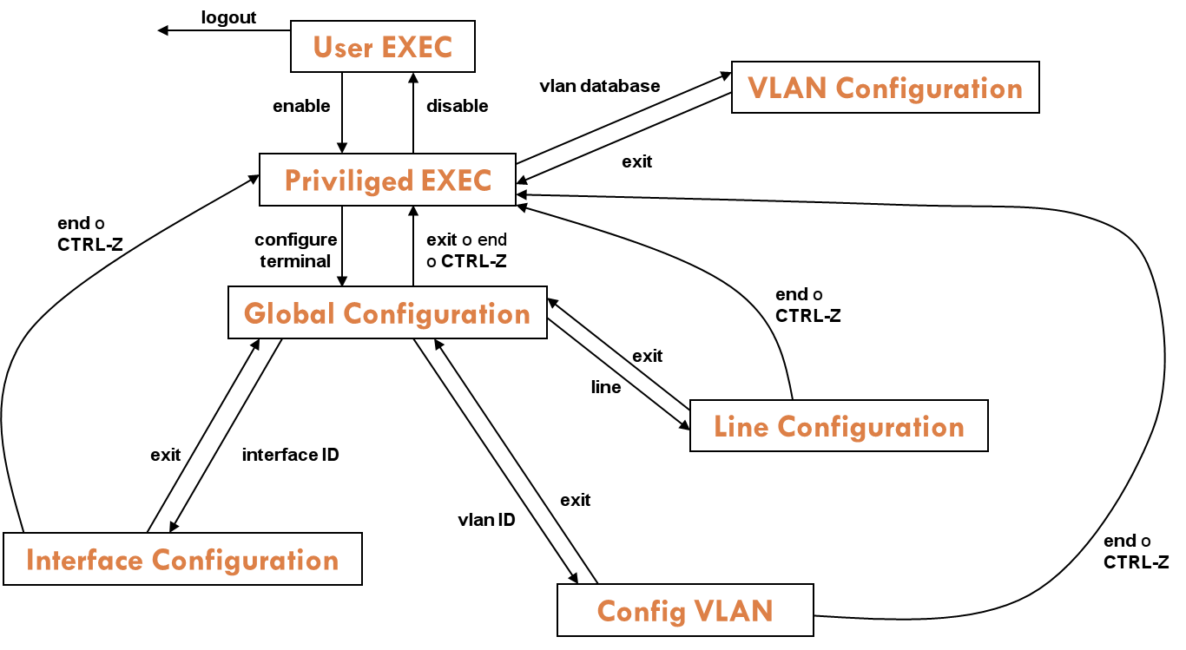

**Comandi**

|  |  |
| --- | --- |
| Router>  Router> show   cdp  clock  controllers  frame-relay  history  interfaces  ip  version | **Modalità User EXEC**  -CDP information  -Display the system clock  -Interface controllers status  -Frame-Relay information  -Display the session command history  -Interface status and configuration  -IP information  -System hardware and software |
| Router> enable  Router#  Router# show  access-lists  arp  cdp  clock  controllers  frame-relay  history  interfaces  ip  running-config  startup-config  version  Router# copy running-config startup-config | **Modalità Privileged EXEC**  -List access lists  -Arp table  -CDP information  -Display the system clock  -Interface controllers status  -Frame-Relay information  -Display the session command history  -Interface status and configuration  -IP information  -Current operating configuration  -Contents of startup configuration  -System hardware and software status  -Salvare la configurazione corrente |
| Router# configure terminal  Router(config)#  Router(config)# hostname HOST*NAME*  Router(config)# banner motd  Router(config)# enable secret *PASSWORD*  Router(config)# no enable secret | **Modalità Global Configuration**  -Cambiare nome al router  -Impostare messaggio del giorno  -Impostare password  -Disabilitare password |
| Router(config)# interface *TYPE SLOT/PORT*  Router(config-if)# no shutdown  Router(config-if)# shutdown  Router(config-if)# ip address *IP_ADDRESS NETMASK*  Router(config-if)# clock rate *CLOCK_RATE* | **Configurare interfaccia**  *-Attivare interfaccia*  *-Disattivare interfaccia*  *-Assegnare IP*  *-Clock seriale* |
| Router(config)# line vty 0 4  Router(config-line)# password *PASSWORD*  Router(config-line)# login  Router(config-line)# ^Z | **-Accesso via rete (remoto).**  -Impostare la password per l’accesso via rete |
| Router(config)# line console 0 | **Accesso via porta console** |
| Router(config)# ip dhcp pool *NAME_POOL*  Router(dhcp-config)# default-router *ROUTER_IP_ADDRESS*  Router(dhcp-config)# network *NETWORK_IP_ADDRESS NETMASK*  Router(dhcp-config)# ip dhcp excluded-address *EXCLUDED_IP_ADDRESS* | **DHCP**  -Nome pool indirizzi  -Assegnare il default gateway al pool  -Definire la rete a cui appartengono gli indirizzi  -Escludere un indirizzo dal pool |
| Router(config)# ip route *DEST_PREFIX* *DEST_NETMASK NEXTHOP/INTERFACE*  Router(config)# no ip route *DEST_PREFIX* *DEST_NETMASK NEXTHOP/INTERFACE* | -Aggiungere una **rotta statica**  -Rimuovere una rotta statica |
| Router(config)# router rip  Router(config)# no router rip  Router(config-router)# version N  Router(config-router)# network A.B.C.D  Router(config-router)# passive-interface TYPE SLOT/PORT  Router# debug ip rip  Router# no debug ip rip  Router# show ip route  Router# show ip route rip  Router# show ip protocols  Router# show ip rip database | *-Abilitare* ***RIP***  *-Disabilitare RIP*  *-Scegliere la versione*  *-Definire le reti che usano RIP*  *-Configurare un’interfaccia in modalità passiva.*  *-Abilitare/disabilitare il debug per il protocollo RIP*  *-* *Ottenere la tabella di routing*  *-Visualizzare le entry nella tabella di routing ottenute con RIP*  *-* *Ottenere l'elenco dei protocolli di routing attivi e il loro stato*  *-* *Visualizzare le informazione raccolte dal routing RIP* |
| Router(config)# router ospf *ID-PROCESS*  Router(config)# no router ospf *ID-PROCESS*  Router(config-router)# network *A.B.C.D* *NET_WILDCARD* area *N*  Router(config-router)# auto-cost reference-bandwidth *BANDWIDTH_VALUE*  Router(config)# interface *TYPE SLOT/PORT*  Router(config-if)# ip ospf cost *COST_VALUE* | -Abilitare **OSPF**  -Disabilitare OSPF  -Definire le reti che usano OSPF  -Modificare il valore di banda di riferimento  -Modificare la metrica costo |
| Router(config)# router eigrp *N* Router(config)# no router eigrp N  Router(config-router)# network *A.B.C.D* Router(config-router)# metric weights *TOS K1 K2*  *K3 K4 K5* | -Abilitare **EIGRP**  -Disabilitare OSPF  -Definire le reti che usano EIGRP  -Modificare i pesi delle metriche |
| Router(config)# interface *TYPE* *PORT*/*SLOT*  Router(config-if)# ip nat inside  Router(config-if)# ip nat outside  Router(config)# access-list *LIST_NUM* permit *NET_ADDR* *NET_WILDCARD*  Router(config)# ip nat inside source list *LIST_NUM* interface *OUTSIDE_INTERFACE_NAME* overload | **Configurazione NAT**  -definizione ruolo porte  - Creare una lista di indirizzi a cui sarà permesso il NAT  - Associare il NAT alla lista indicata prima |
| Router(config)# interface *TYPE* *PORT*/*SLOT*  Router(config-if)# ip nat inside  Router(config-if)# ip nat outside  Router(config)# ip nat inside source static tcp *IP_INSIDE* PORT_*INSIDE* *IP_OUTSIDE PORT_OUTSIDE* | **Configurazione Port Forwarding**  -definizione ruolo porte  - Associare staticamente l'indirizzo e la porta esterna a quelli interni |